**配置文件解释**

1. **抽象模型文件**
2. 文件命名

类似于windows.xml这种命名方式

1. 文件位置

/itims/release/cloudCore/workfiles/998/dataManagerModel/abstractModel 文件位置根据当前系统的workfiles来判断，并且和dmsn有关。

1. 文件配置规则

//model中desc根据每个设备的情况填写备注，例如：艾默生电源模型

//typ中name需要和抽象模型的名字相同，并且和catalog.xml中的type对应中的absModel中的内容对应上

//group中的groupId需要和catalog.xml中<type>里面的<group>下的id对应上

<model name=*"en"* desc=*" "*>

<typ name=*" "* desc=*" "* parentName=*""*>

<group groupId=*" "* idTyp=*"version"* ref=*""* priority=*"1"* desc=*" "* icon=*" "*>

<allKpiDesc>

//partTyp中各个字段的解释

//id 用于区分设备的指标，例如：***hostDiskPartPerf***---windows的主机磁盘分区性能信息

//name用于标示该指标 例如：hostDiskPartPerf---windows的***主机磁盘分区性能信息***

//pname用于标注改指标 例如：windows的主机磁盘分区性能信息的pname=”磁盘”

//dbModel存放改指标的数据模型位置 例如windows的主机磁盘分区性能信息的dbModel=” ***itims.core.model.typ.host.windows.tpHoDiskPartPrefInfo***”

//dbTable存放改指标数据的数据库表名。改指标的kpi id字段需要和数据库表中字段名相对应

<partTyp id=" " name=" " alias="" pname=" " storageTyp="0:md|1:md" compress="1" extensible="0" ptTyp="p" dbModel=" " dbTable=" " hasDev="false" isMO="false" sync="1" markKpi="">

//partTyp中固定的kpi格式，kpi的dataTyp类型需要和数据库表中字段数据类型相同

//第三个kpi 中fPartID 里面的name与patyTyp的name属性相同

<kpi id=*"mosn"* name=*"mosn"* unit=*""* compress=*"1"* dataTyp=*"int"* sys=*""* meaning=*""*/>

<kpi id=*"dmsn"* name=*"dmsn"* unit=*""* compress=*"1"* dataTyp=*"int"* sys=*""* meaning=*""*/>

<kpi id=*"fPartID"* name=*"电池充电状态"* unit=*""* dataTyp=*"int"* kpiTyp=*"p"* expressions=*""* meaning=*""* valid=*"true"* isStat=*"true"* sys=*""* />

<kpi id=*"fCollectTime"* name=*"采集时间"* unit=*""* compress=*"1"* dataTyp=*"String"* sys=*"1024"* meaning=*""*/>

//当配置设备的性能信息时需要加上此kpi

<kpi id=*"fAggregateCnt"* name=*"数据压缩次数"* unit=*""* compress=*"1"* dataTyp=*"int"* sys=*""* meaning=*""*/>

//设备partTyp中kpi的格式

//kpi id属性，根据设备的该partTyp下面的各个指标确定实际，partTyp中的指标由需要现场实际情况决定

//name属性，对该kpi的描述

//dataTyp为当前kpi指标的数据类型，和数据库中相应表字段的数据类型确定，例如：int,String

<kpi id=*" "* name=*" "* unit=*""* dataTyp=*" "* kpiTyp=*"p"* expressions=*""* meaning=*""* valid=*"true"* isStat=*"true"* sys=*""* />

</patyTyp>

**//设备状态patyTyp**

//dbModel存放改指标的数据模型位置 例如windows的主机磁盘分区性能信息的dbModel=” ***itims.core.model.typ.host.windows.tpHoDiskPartPrefInfo***”

//dbTable存放改指标数据的数据库表名。改指标的kpi id字段需要和数据库表中字段名相对应

//对于状态信息的数据库表，字段和下面的kpi中id属性相同。

**//状态直接用我给出的patyTyp,只需将dbModel,dbTable属性值补全即可**

<partTyp id=*"devicestate"* name=*"状态信息"* pname=*"状态信息"* storageTyp=*"0:md|1:md"* point=*"F"* ptTyp=*"s"* icon=*""* entityIcon=*""* isHealth=*"false"* hasDev=*"false"* dbModel=*" "* isPublic=*"true"* dbTable=*" "* isMO=*"false"* markKpi=*""* >

<kpi id=*"mosn"* name=*"MOSN"* unit=*""* dataTyp=*"int"* kpiTyp=*"p"* expressions=*""* meaning=*""* valid=*"true"* isStat=*"true"* sys=*""* />

<kpi id=*"dmsn"* name=*"域"* unit=*""* dataTyp=*"int"* kpiTyp=*"p"* expressions=*""* meaning=*""* valid=*"true"* isStat=*"true"* sys=*""* />

<kpi id=*"fCollectTime"* name=*"变更时间"* unit=*""* dataTyp=*"String"* kpiTyp=*"p"* expressions=*""* meaning=*""* valid=*"true"* isStat=*"true"* sys=*""* />

<kpi id=*"fPartID"* name=*"状态信息"* unit=*""* dataTyp=*"int"* kpiTyp=*"p"* expressions=*""* meaning=*""* valid=*"true"* isStat=*"true"* sys=*""* />

<kpi id=*"fDeviceStat"* name=*"状态"* unit=*""* dataTyp=*"int"* kpiTyp=*"p"* expressions=*""* meaning=*""* valid=*"true"* isStat=*"true"* sys=*""* />

<kpi id=*"objChgStat"* name=*""* unit=*""* dataTyp=*"String"* kpiTyp=*"p"* expressions=*""* meaning=*""* valid=*"true"* isStat=*"true"* sys=*""* />

</partTyp>

</allKpiDesc >

<init />

<protocol defaultProtocol="" unreachableProtocol="">

<snmp port="12" version="1.21" overTime="13" readCommunity="123" writeCommunity="1231" desc="" authAlogrithm = "" authPassword = "" privacyAlogrithm ="" privacyPassword="" usmUser = "" />

</protocol>

</typ>

</model>

1. **布局文件配置**
2. 文件命名

文件命名和抽象模型文件命名方式相同。

1. 文件位置

/itims/release/cloudCore/workfiles/998/layout文件位置根据当前系统的workfiles来判断，并且和dmsn有关。

1. 组件详解
2. 健康度

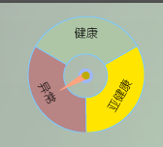

<atom extensible="1" id="showMoHealth" title="健康度" type="healthInfo" width="20%" height="180" dataColumns="" showColumns="" unit="" unitc="" calculate="" layout="" relation="" relid="" defTime="today" lasthours="" params="{}"/>

1. Ping情况

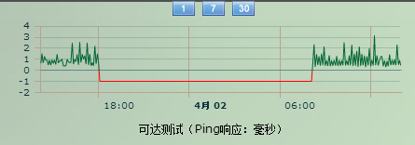

<atom extensible=*"1"* id=*"showPing"* title=*"ping"* type=*"ping"* width=*"20%"* height=*"180"* dataColumns=*""* showColumns=*""* unit=*""* unitc=*""* calculate=*""* layout=*""* relation=*""* relid=*""* defTime=*"today"* lasthours=*""* params=*"{}"*/>

1. 告警

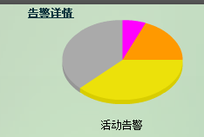

<atom extensible=*"1"* id=*"showAlarm"* title=*"告警"* type=*"alarmInfo"* width=*"20%"* height=*"180"* dataColumns=*""* showColumns=*""* unit=*""* unitc=*""* calculate=*""* layout=*""* relation=*""* relid=*""* defTime=*"today"* lasthours=*""* params=*"{}"*/>

1. 接口情况

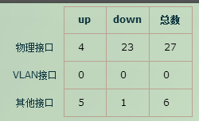

<atom extensible=*"1"* id=*"showPort"* title=*"接口情况"* type=*"portCount"* width=*"20%"* height=*"180"* dataColumns=*""* showColumns=*""* unit=*""* unitc=*""* calculate=*""* layout=*""* relation=*""* relid=*""* defTime=*"today"* lasthours=*""* params=*""*/>

1. 线图

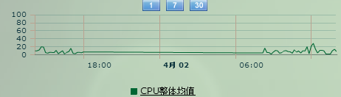

//id 用于显示组件的区分

//title用于对组件做出描述

//width用于设置组件的宽度，根据显示的实际情况设置

//height用于设置组件的高度，根据显示的实际情况设置

//dataColumns为数据列，格式为：（显示指标的patyTyp中的id）$fPartID|fCollectTime|(需要展示的对应patyTyp中的kpi的id) 例如：cpuPerf$fPartID|fCollectTime|fCPUUtilFiveMin

//showColumns 为展示列，格式为：（显示指标的patyTyp中的id）$(需要展示的对应patyTyp中的kpi的id) 例如：cpuPerf$fCPUUtilFiveMin

<atom extensible=*"1"* id=*" "* title=*" "* type=*"sipmle_flex_line"* width=*""* height=*""* dataColumns=*""* showColumns=*""* unit=*""* unitc=*""* calculate=*""* layout=*""* relation=*""* relid=*""* defTime=*"history"* lasthours=*""* params=*"{ time=&apos;fCollectTime&apos;}"*/>

1. 表格（dataGrid表格） ---直接引用

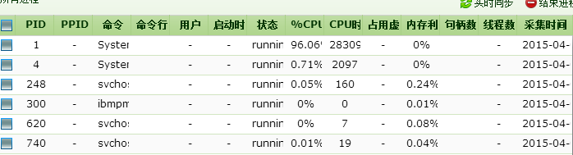

<atom extensible=*"1"* id=*"devicestate"* title=*"设备状态"* type=*"dataGrid"* width=*""* height=*""* dataColumns=*"devicestate$fpartID|fDeviceStat"* showColumns=*"fPartID,1,100|fDeviceStat,1,100"* unit=*""* unitc=*""* calculate=*""* layout=*""* relation=*""* relid=*""* defTime=*"latest"* lasthours=*""* params=*"{sort=&apos;fPartID&apos;,isASC=&apos;false&apos;,usepager=&apos;false&apos;,rp=&apos;20&apos;,rpoptions=&apos;10,20,30&apos;}"*/>

1. **设备注册问题**

当添加新种类时，先找到catalog.xml文件，文件位置/itims/release/cloudCore/workfiles/998/ 文件位置根据当前系统的workfiles来判断，并且和dmsn有关。

1. 查看catalog.xml中的<node>，查看是否有当前需要的节点

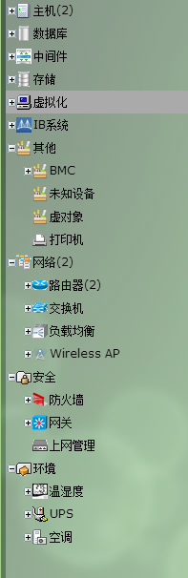

<node>中存放的类似于上面所展示的类型，具体到厂家的父级节点。

如果没有的话，则需要添加

//mosn属性，在catalog里面取数值最大的mosn+1

//pmosn属性，两种情况，1：如果是添加类似于 主机 这种类型的节点，则pmosn=”0”|2:如果是情况1下面的子节点，厂家节点的父节点，则pmosn为要添加节点的父节点的mosn

//title为改节点的描述

//icon为该节点的图标

//devType为该节点的类型标示，分两种情况，1:如果是添加类似于 主机 这种类型的节点,devType为同级节点中数值最大的+10|2: 如果是情况1下面的子节点，厂家节点的父节点，devType为该级节点中数值最大的+1

<node mosn="" pmosn="" title=" " icon=" " iconname="" devType=""/>

1. <type>级

<type>级节点是厂家级别节点，如果需要添加，则需提前确定所添加的父节点，

//mosn在catalog里面取数值最大的mosn+1

//pmosn 父节点的mosn

//title节点的名称

//icon节点图标

//absModel该种类对应的抽象模型

//devType 父节点下同级节点中数值最大的+1

<type mosn="" pmosn="" title=" " icon=" " iconname="" absModel=”” devType=""/>

1. <group>级

<group>级是同一厂家不同型号的区分

// mosn在catalog里面取数值最大的mosn+1

//pmosn父级<type>的mosn

//title描述

//icon图标

//id 这个需要对应到抽象模型中，根据抽象模型中的<group> 中的groupId节点的属性值来确定，一个<type>下可能会有多个group

<group mosn="" pmosn=" " title=" " icon=" " iconname="" forward="1" id=" " devType=""/>

1. **注册云库**

catalog.xml配置完成以后，根据catalog中的信息来配置云库，需要配置云库中的tcmotype表

对于添加的<node>,<type>，将修改的devType与title写入tcmotype表中，fMOType对应devType，fAlias对应title，其余的字段可以照抄其他的。

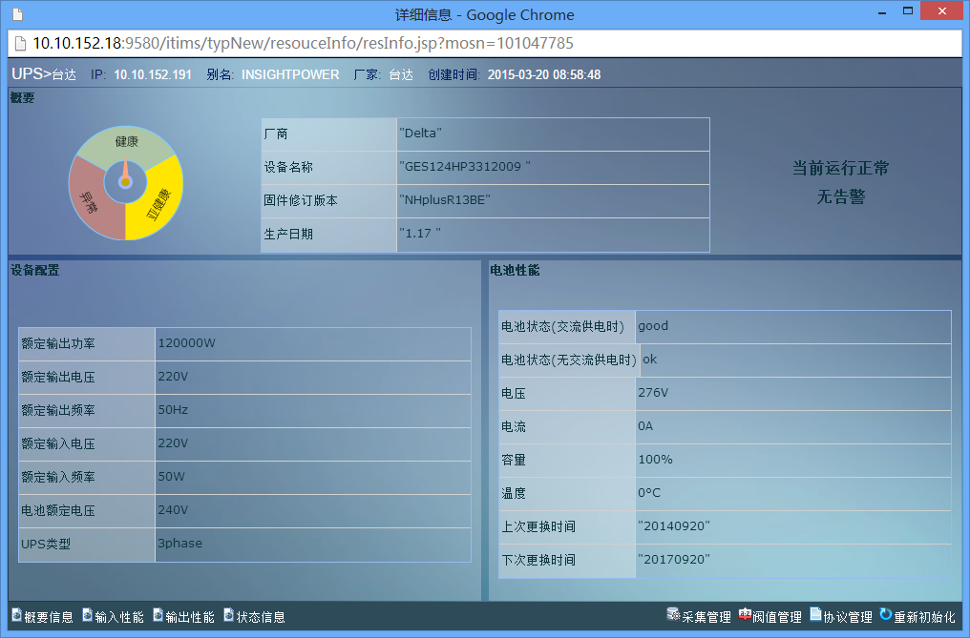

1. **布局文件配置**

布局文件由

<layour>

<group >

<atom>

</atom>

<menus>

<left>

</left>

<right>

</right>

</menus>

<detail></detail>

<summary>

<area>

</area>

</summary>

<resource>

<partNav>

</partNay>

</resource>

</group>

</layour>

这种格式组成。

对布局文件各个组成的详细解释：

外层<layout>没有属性值

<group> 有属性值id,id的值和抽象模型中的groupId相同。

<atom>中放的是组件，关于组件的配置，按照上面的组件详解里面配置方法去配置。

<menus>中，配置方式：

<menus>

<left>

<menu title=*"概要信息"* url=*"typNew/layertest/laytestFlex.jsp"* rel=*"11"* icon=*"typNew/img/summary.png"*></menu>

<menu title=*"资源监视"* url=*"typNew/resouceInfo/resViewMain.jsp"* rel=*"default"* icon=*"typNew/img/res.png"*></menu>

<menu title=”*状态信息*” url=" *typNew/layertest/laytestFlex.jsp* " rel="*stateInfo*" icon="*typNew/img/state.png*"></menu>

</left>

</menus>

<summary>中<area>中属性值的介绍：

<area id=*"baseInfo"* atomId=*""* title=*""* plate=*""* labelUrl=*""* type=*"vbox"* width=*"100%"* height=*"100%"* align=*"center"* valign=*"top"* grep=*"1"* >

<area id=*"1"* atomId=*""* title=*"基本信息"* plate=*"true"* labelUrl=*""* type=*"vbox"* width=*"100%"* height=*"100%"* align=*"center"* valign=*"top"* grep=*"1"* >

<area id=*"2"* atomId=*"showBaskInfoConfig"* title=*""* palte=*""* labelUrl=*""* type=*"atom"* width=*"100%"* height=*"500"* align=*""* valign=*""* grep=*""* ></area>

</area>

</area>

在介绍中我用一局部位置来做介绍

在外层area中id与<menu>中rel属性相同，代表该area是这个<menu>的显示项

type属性中vbox代表他里面内容是纵向排列，hbox代表它里面的内容是横向排列。

title是对这个area的描述

最内层的area是具体的显示项

id是本身属性，只要保证不重复就可以了

atomId是与<atom>组件中的id相同的，表示在这个位置显示哪个组件

type在这里写atom，表示显示单元

在没写出解释的位置可以不用配置，只把标签加上就行了。具体的配置可以根据layout文件对照研究。